**Налаштування RIP, OSPF, BGP, EIGRP**

Виконав Остапенко Максим

# Налаштування RIP

Топологія мережі

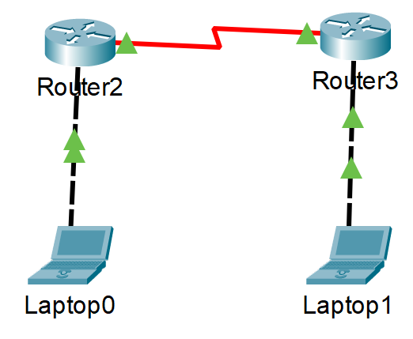

Перевірка

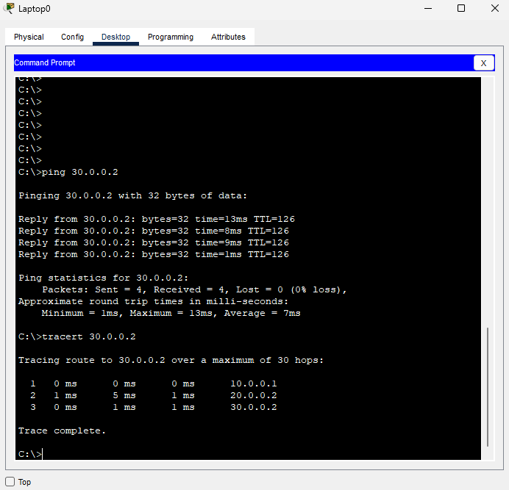

# Налаштування OSPF

Топологія мережі

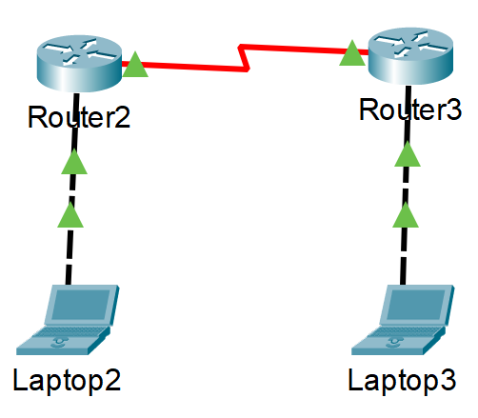

Конфігурація роутера 2

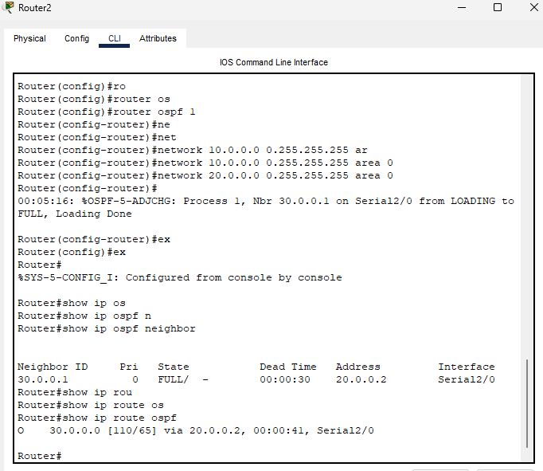

Перевірка

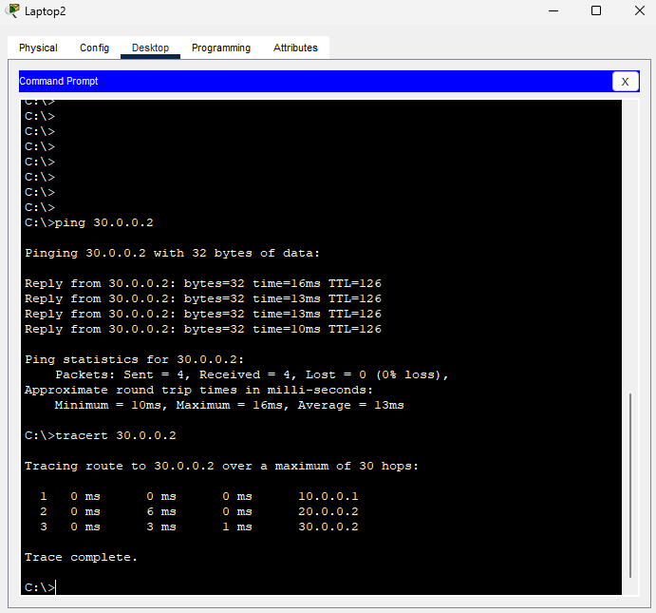

# Налаштування EIGRP

Топологія мережі

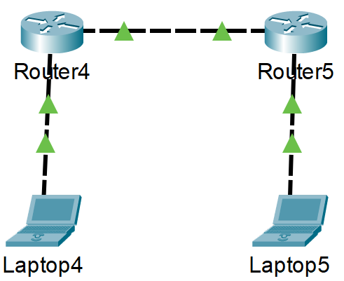

Конфігурація роутера 4

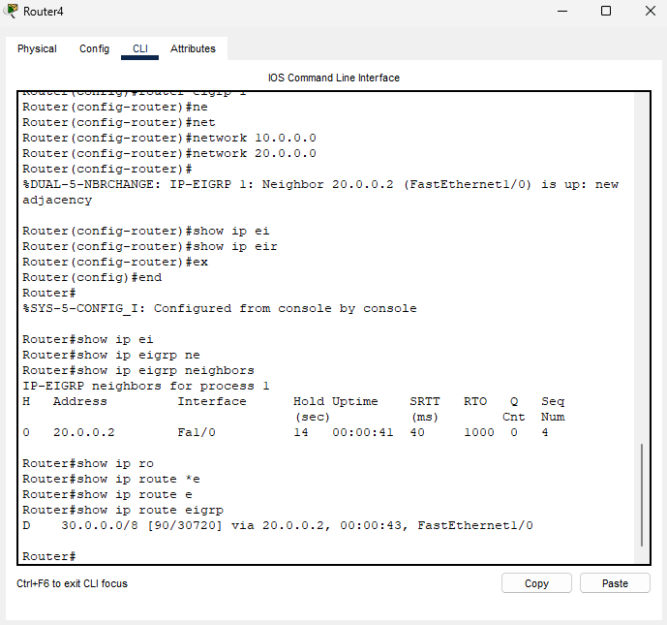

Перевірка

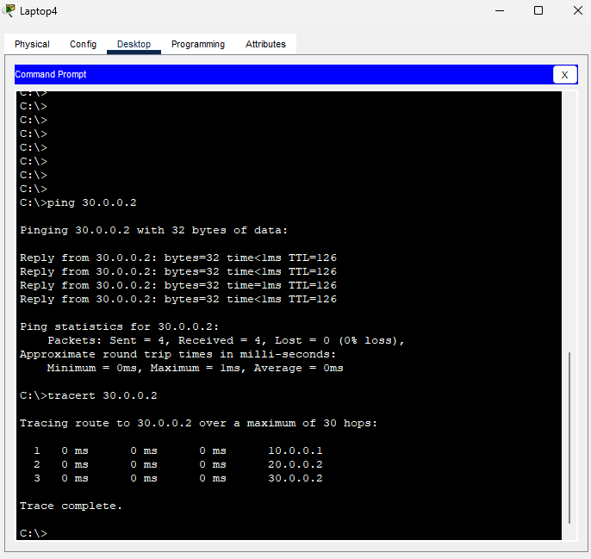

# Налаштування BGP

Топологія мережі

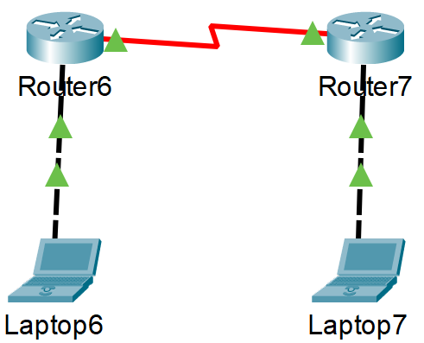

Конфігурація роутера 6

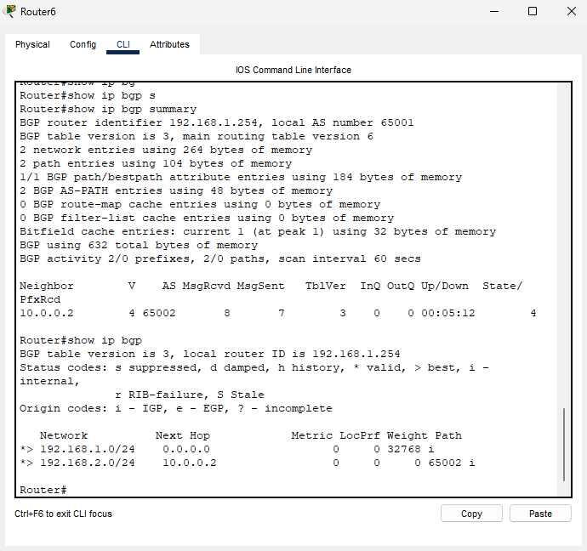

Конфігурація роутера 7

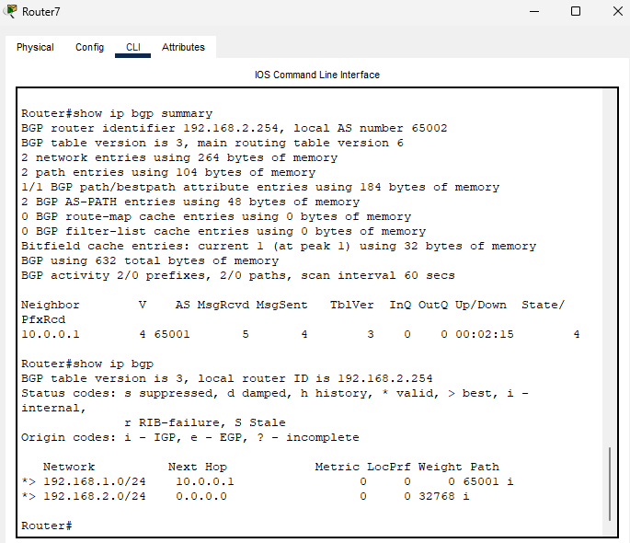

Перевірка

